Rallye Lecture Cycle 3 | Alice Baba et les 40 korrigans  Virginie Tessier (éditions Lire C’est Partir) |  | 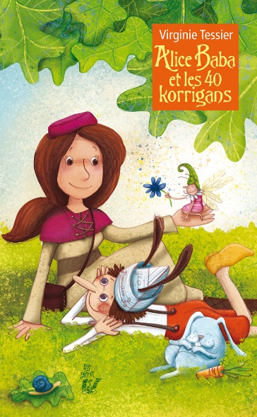
Alice Baba et les 40 korrigans |  | Alice Baba et les 40 fées
1 - Quel est le premier miracle que les korrigans accomplissent ?  a) Ils enlèvent la bosse d’un bossu.  b) Ils rendent la vue à un aveugle.  c) Ils font perdre du poids à un éléphant. |  | 6 - Que fait Alice qui énerve les fées ?  a) Alice casse leur arbre.  b) Alice se moque de leur taille.  c) Alice piétine leur jardin.
2 - Au départ, que voulait demander Alice aux korrigans ?  a) Elle voulait demander une hache neuve.  b) Elle voulait demander de vivre dans un château.  c) Elle voulait demander de l’argent. |  | 7 - Qui est Picoti-Picota ?  a) C’est un renard.  b) C’est une fermière.  c) C’est une poule.
3 - Quel est le problème de l’épouvantail qui discute avec Alice ?  a) Il a deux mains gauches.  b) Il n’a pas de cerveau.  c) Il a la tête à l’envers. |  | 8 - Quelle partie du corps Alice se casse-t-elle ?  a) Elle se casse un bras.  b) Elle se casse le nez.  c) Elle se casse un orteil.
4 - Quel personnage Alice rencontre-t-elle en attendant son tour ?  a) Elle rencontre Pinocchio.  b) Elle rencontre Mickey Mouse.  c) Elle rencontre Peter Pan. |  | 9 - Par quel animal Alice et Poucette sont-elles avalées ?  a) Elles sont avalées par un ours.  b) Elles sont avalées par un lion.  c) Elles sont avalées par un loup.
5 - Que veulent faire les petits maigres quand ils voient Alice ?  a) Ils veulent la manger.  b) Ils veulent l’aider.  c) Ils veulent qu’elle soit leur femme de ménage. |  | 10 - Comment s’appelle le jeune homme avec qui Alice se marie à la fin de l’histoire ?  a) Il s’appelle Tom Pouce.  b) Il s’appelle Grand Schtroumpf.  c) Il s’appelle Tom Sawyer.

Rallye Lecture Cycle 3 |  |  |  |  | Alice Baba et les 40 korrigans  Virginie Tessier (éditions Lire C’est Partir)
CORRECTION
1 - Quel est le premier miracle que les korrigans accomplissent ?  a) Ils enlèvent la bosse d’un bossu. |  |  |  |  |  |  | 6 - Que fait Alice qui énerve les fées ?  a) Alice casse leur arbre.
2 - Au départ, que voulait demander Alice aux korrigans ?  c) Elle voulait demander de l’argent. |  |  |  |  |  |  | 7 - Qui est Picoti-Picota ?  c) C’est une poule.
3 - Quel est le problème de l’épouvantail qui discute avec Alice ?  b) Il n’a pas de cerveau. |  |  |  |  |  |  | 8 - Quelle partie du corps Alice se casse-t-elle ?  b) Elle se casse le nez.
4 - Quel personnage Alice rencontre-t-elle en attendant son tour ?  a) Elle rencontre Pinocchio. |  |  |  |  |  |  | 9 - Par quel animal Alice et Poucette sont-elles avalées ?  c) Elles sont avalées par un loup.
5 - Que veulent faire les petits maigres quand ils voient Alice ?  a) Ils veulent la manger. |  |  |  |  |  |  | 10 - Comment s’appelle le jeune homme avec qui Alice se marie à la fin de l’histoire ?  a) Il s’appelle Tom Pouce.
Question | 1 | 2 | 3 | 4 |  | 5 |  | 6 | 7 | 8 | 9 | 10
Points | 1 | 1 | 1 | 1 |  | 1 |  | 1 | 1 | 1 | 1 | 1

